**LAPORAN PRAKTIKUM**

**PEMROGRAMAN BERORIENTASI OBJEK**



OLEH :

MUHAMMAD FARREL GIOVANNI

2311533006

DOSEN PENGAMPU : Nurfiah, S.ST., M.Kom.

PROGRAM STUDI INFORMATIKA

FAKULTAS TEKNOLOGI INFORMASI

UNIVERSITAS ANDALAS

**MEMBUAT FUNGSI CRUD SERVICE DAN COSTUMER**

**1.Membuat table service di database MySQL seperti ini :**

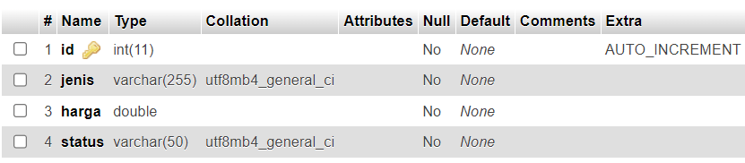

**2.Membuat class ServiceRepo dan codenya seperti ini :**

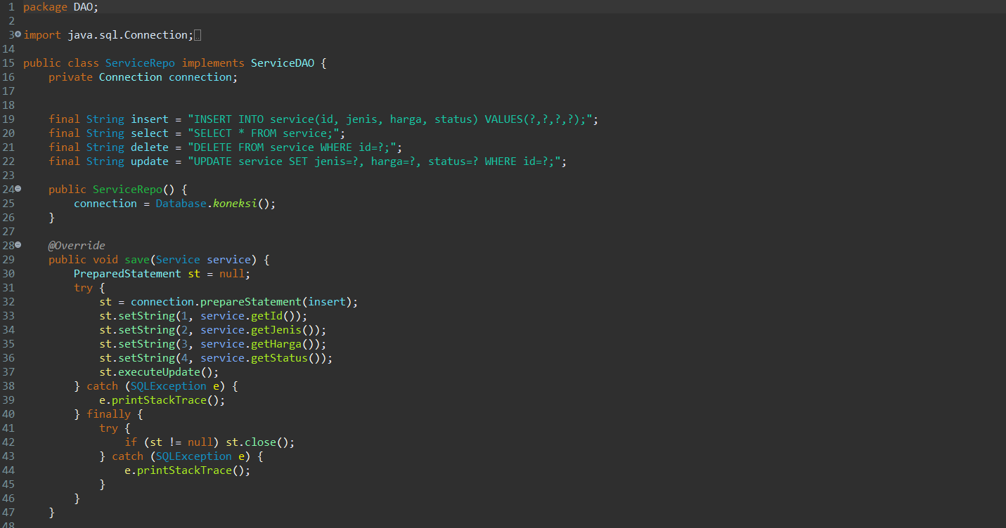

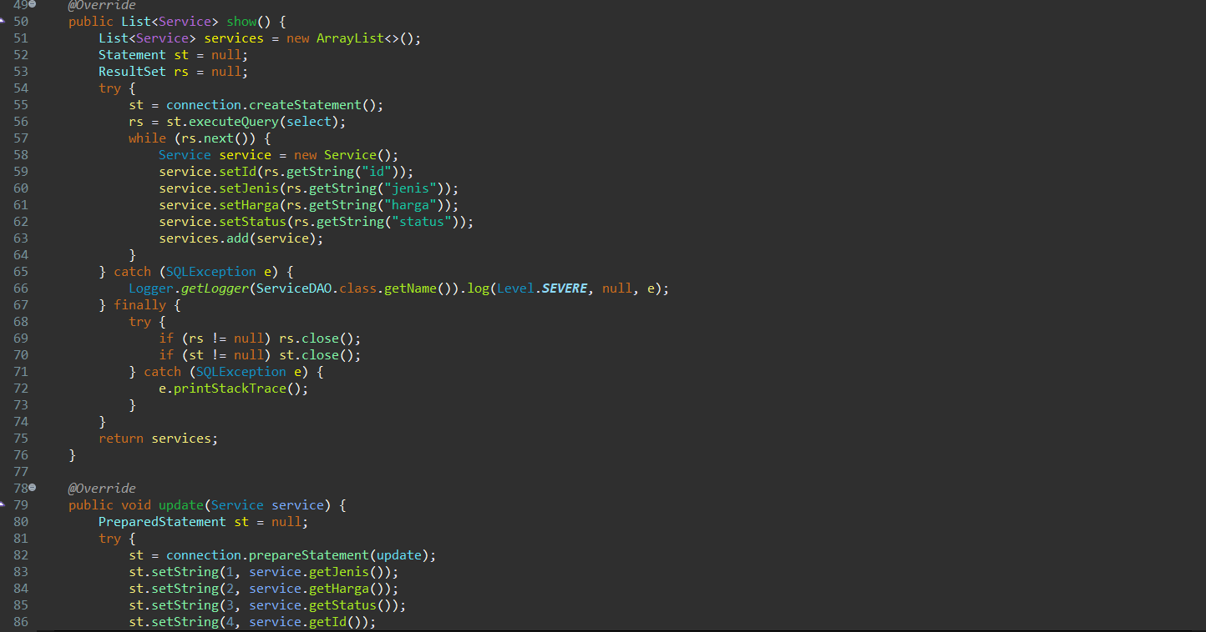

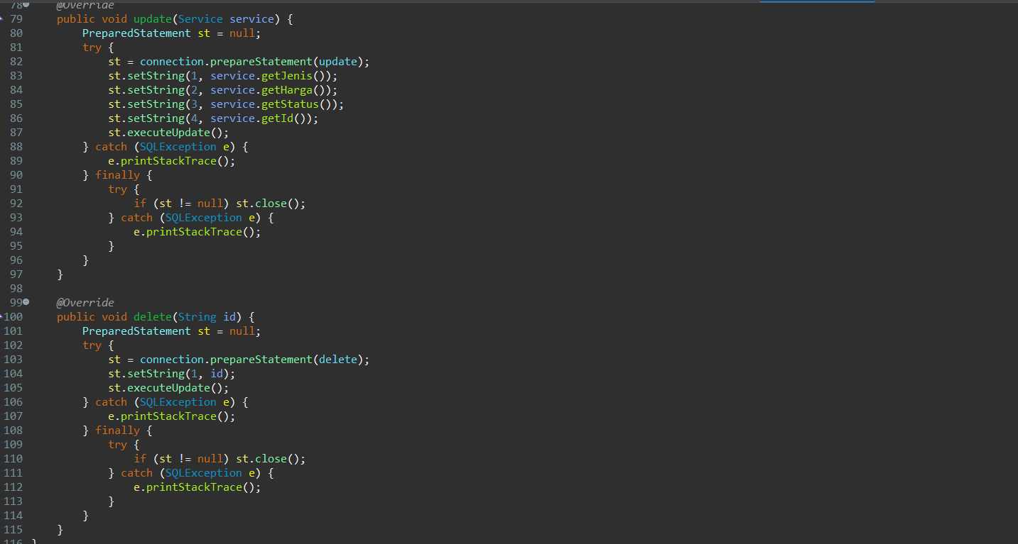

**3.Membuat class ServiceDAO dan code seperti ini :**

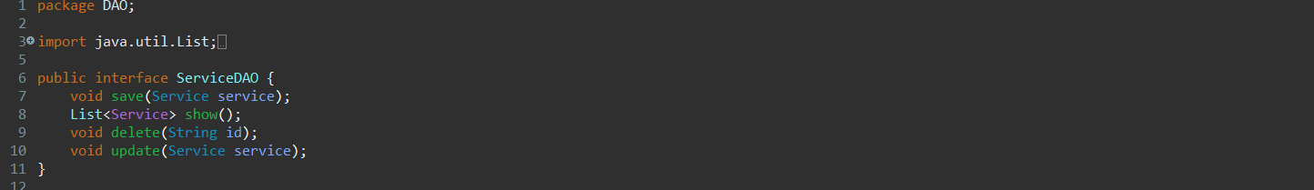

**4.Membuat JFrame untuk Service seperti ini :**

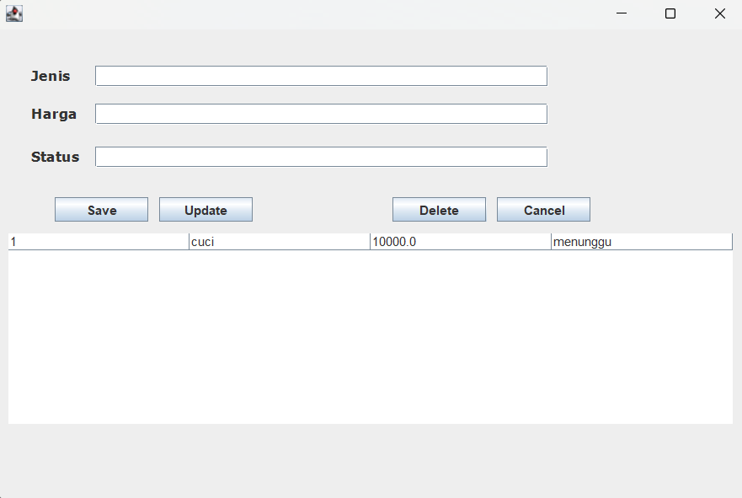

**5.Membuat method reset pada JFrame seperti ini :**

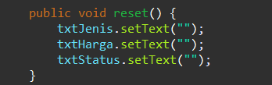

**6.Membuat instance pada JFrame ServiceFrame**

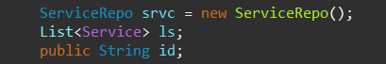

**7.Membuat fungsi CREATE pada ServiceFrame**

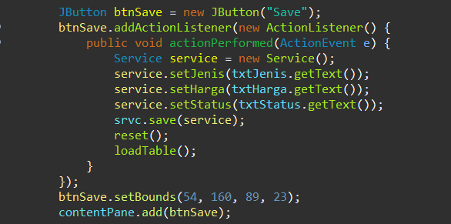

**8.Membuat fungsi READ pada ServiceFrame**

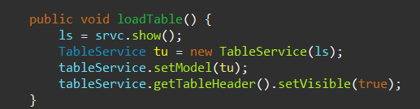

**9.Membuat fungsi UPDATE pada ServiceFrame**

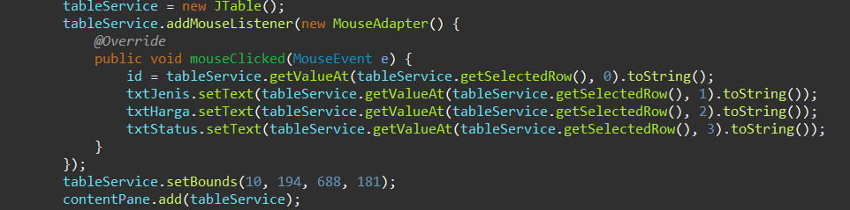

Untuk mengupdate table atau mengubah inputan, ketik code dibawah :

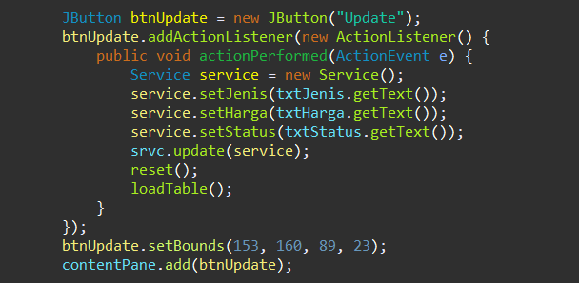

**10.Membuat fungsi DELETE pada ServiceFrame :**

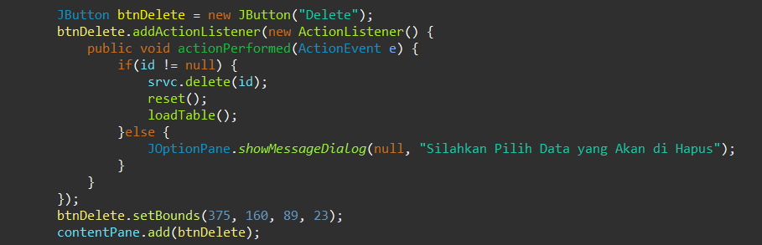

**11.Membuat table Costumer di database MySQL seperti ini :**

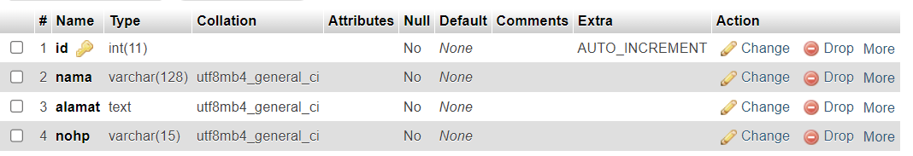

**12.Membuat class CostumerRepo dan codenya seperti ini :**

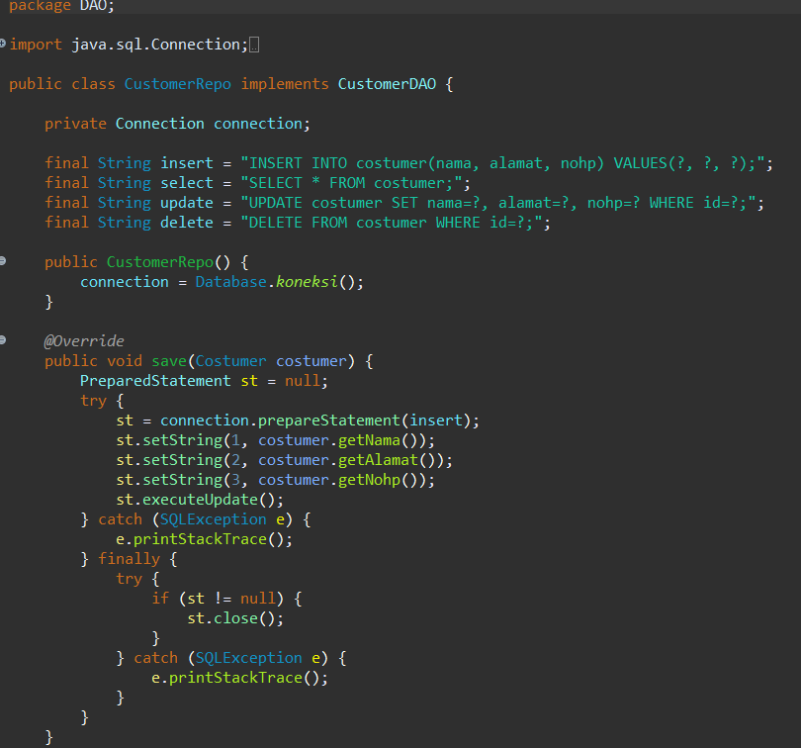

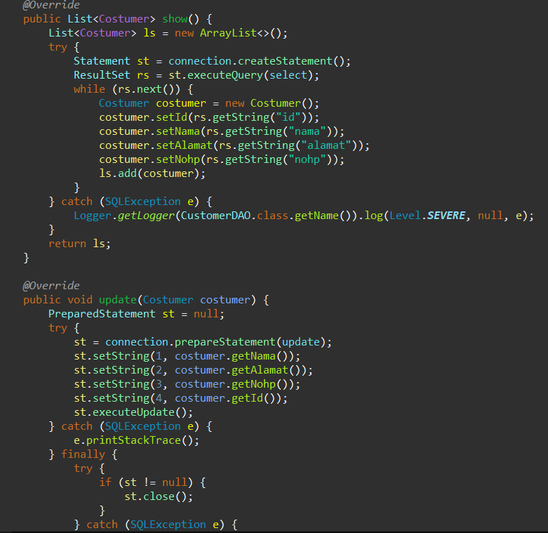

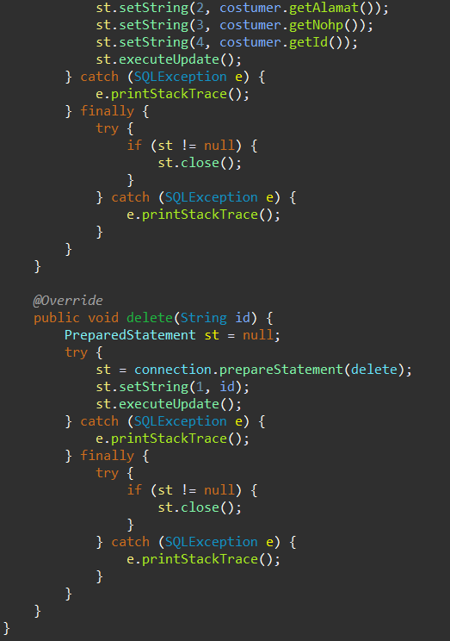

**13.Membuat class CostumerDAO dan code seperti ini :**

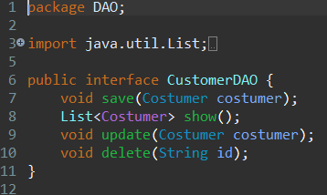

**14.Membuat JFrame untuk Costumer seperti ini :**

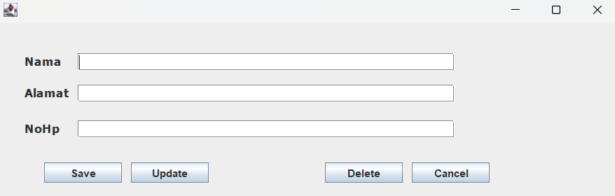

**15.Membuat method reset pada JFrame seperti ini :**

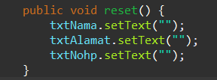

**16.Membuat instance pada JFrame ServiceFrame**

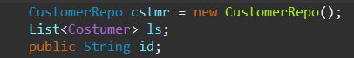

**17.Membuat fungsi CREATE pada ServiceFrame**

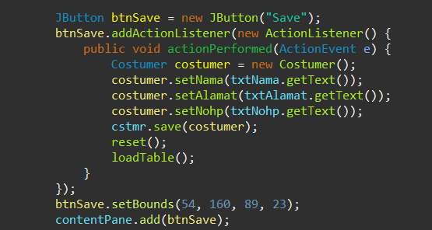

**18.Membuat fungsi READ pada ServiceFrame**

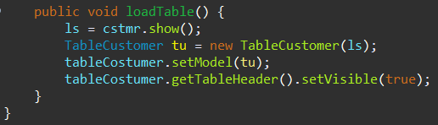

**19.Membuat fungsi UPDATE pada ServiceFrame**

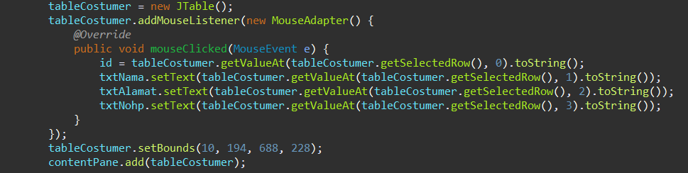

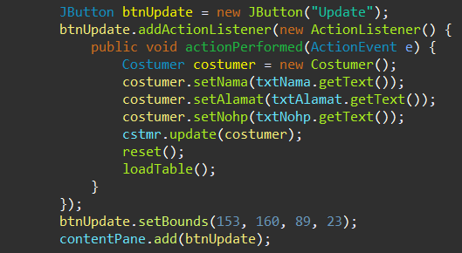

**20.Membuat fungsi DELETE pada ServiceFrame :**

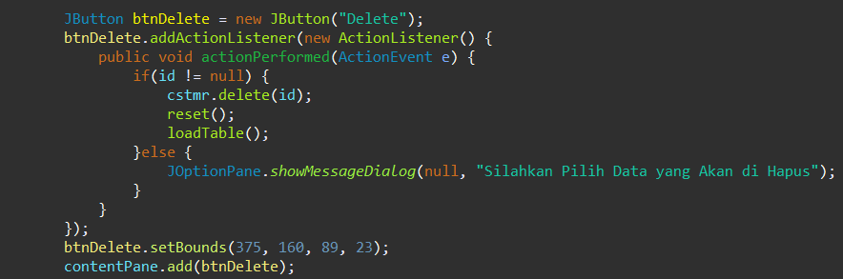

**21.Tampilan pada DATABASE :**

